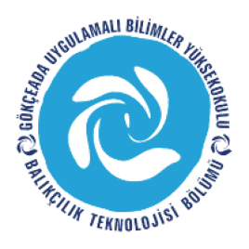
ÇANAKKALE ONSEKİZ MART ÜNİVERSİTESİ
GÖKÇEADA UYGULAMALI BİLİMLER YÜKSEKOKULU
BALIKÇILIK TEKNOLOJİSİ BÖLÜMÜ LİSANS PROGRAMI
2017-2018 GÜZ DÖNEMİ BİRİNCİ SINIF ARA SINAV PROGRAMI

DERS | TARİH | SAAT | DERSLİK | GÖZETMEN
İstatistik  (Doç.Dr. Hakan AYYILDIZ) | 13.11.17  PAZARTESİ | 11:00 | DERSLİK 5
Türk Dili 1  (Öğr.Gör. Yadigar ERCAN SAYDAM) | 14.11.17  SALI | 10:00 | DERSLİK 5 | Öğr. Gör. M. İdil ÖZ  Öğr. Gör. Ufuk ATEŞ
Malzeme Bilgisi  (Öğr.Gör. Çetin KEDİOĞLU) | 14.11.17  SALI | 13:00 | DERSLİK 5
Teknik Resim  (Doç.Dr. Hakan AYYILDIZ) | 15.11.17  ÇARŞAMBA | 10:00 | DERSLİK 5
Atatürk İlke ve İnkılapları Tarihi 1  (Öğr.Gör. Gizem Erda ERDEN) | 15.11.17  ÇARŞAMBA | 11:00 | DERSLİK 5 | Öğr. Gör. Ufuk ATEŞ  Öğr. Gör. Müesser KORKMAZ
Balıkçılık Teknolojisine Giriş  (Doç.Dr. Deniz ACARLI) | 16.11.17  PERŞEMBE | 13:00 | DERSLİK 5
Yabancı Dil 1  (Öğr.Gör. Diba ŞENTÜRK ) | 16.11.17  PERŞEMBE | 15:00 | DERSLİK 5 | Öğr. Gör. Çilem YAVŞAN  Öğr. Gör. Ufuk ATEŞ

